**Liebe Kunden, liebe Kundinnen, liebe Freundinnen, liebe Freunde**

**Bewerben für den Koffermarkt im 380grad**

Wer ein Handwerk oder ein Kunsthandwerk betreibt und dieses gerne persönlich an einem kleinen, feinen Markt verkaufen möchte, kann sich ab sofort bewerben für den Koffermarkt.

Sendet uns eine Mail mit einer kurzen Beschreibung Eures Kunsthandwerks und dazu ein paar Fotos. <info@380grad.ch>

Nähere Infos und Teilnahmebedingungen auf der Homepage.

**Sommer-Rausverkauf 50% auf alle Kleider und Kleideraccessoires**

**21. August – 31. August**

Noch immer ist es heiss und wunderbare Sommertage locken uns ins Freie, ans Wasser, in die Berge, ins Openair Kino oder auch ins Haus wo es angenehm kühl ist.

Wir haben das Outfit für die verschiedensten Orte und dies zum HALBEN PREIS!

**Die nächsten Workshops**

**Makramee knüpfen**

Samstag, 24.August, 10:00 – 13:00

Samstag, 28.September, 10:00 - 13:00

**Handlettering für Erwachsene**

Samstag, 21.September, 9:00 - 12:00

**Handlettering für Kids ab 8J.**Samstag, 19.Oktober, 9:00 - 12:00

Details und weitere Workshops siehe Homepage: [www.380grad.ch](http://www.380grad.ch)

**FREITAG, 13. SEPTEMBER**

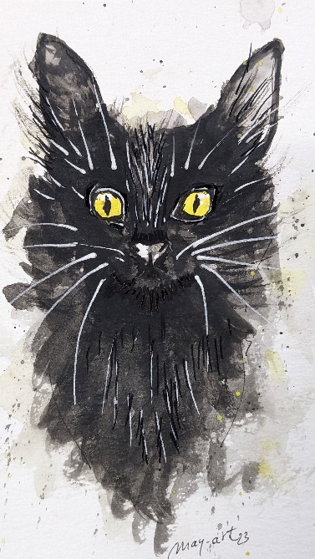

**Kleidertauschmarkt und Fashion-Night! Ab 18:00 -23:00 Uhr.**

Wenn sich die Raben auf den Dächern versammeln und Ihr der schwarzen Katze nicht über den Weg traut, kommt in den 380grad und seid dabei wenn es heisst: tauschen, ausprobieren, einkleiden, beraten, lachen, staunen, sich inspirieren lassen…

Die Fashion-Night wird umrahmt von einem leckeren Apérobuffet.

Detailliertes Programm und Teilnahmeinfos folgen Ende August auf unserer Homepage oder direkt im 380grad.

Herzliche Grüsse

Theres und Maya